Kijkwijzer Vakdidactiek Aardrijkskunde
Voor de kijkwijzer is gekozen om met een single point rubric te werken. Het werken met een single point rubric leent zich goed voor formatieve evaluatie en helpt studenten begrijpen waar ze staan en hoe ze kunnen verbeteren.
Hoe werkt het?
- De middelste kolom van de single point rubric geeft aan er wordt verwacht van de student.
- Bovenaan kun je noteren welke prestaties van de student boven verwachting zijn.
- Links kun je noteren welke verbetering er nog nodig is.
- Rechts kun je noteren welk gedrag je hebt waargenomen.

Het doel van de kijkwijzer is dat je samen met de student in gesprek gaat over wat je hebt gezien in de les, je geeft kwalitatieve feedback en bevordert de groei en het reflectievermogen van de docent-in-opleiding.

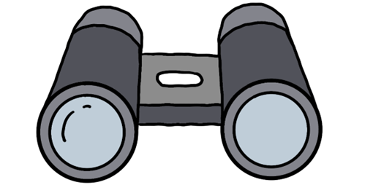

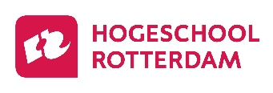 | Kijkwijzer Vakdidactiek  Aardrijkskunde
Naam student:  Datum: |  | Leerjaar:  Rol observator:  Handtekening:
Ontwikkeling  Wat moet er nog verbeterd worden? | Criteria  Wat is de eis? |  | Voldaan  Welke docenthandelen is waargenomen?
Niveau 1
Bijzonder waargenomen kwaliteit (de succescriteria overstijgend):

 | Stelt geografische vragen (de 5-slag) die leerlingen aanzetten tot denken over ruimtelijke patronen, relaties en veranderingen.
 | Laat leerlingen vanuit verschillende perspectieven (fysisch-geografisch, economisch, sociaal-cultureel, politiek en ecologisch etc.) kijken naar geografische vraagstukken.
 | Zet werkvormen met de verschillende kaartvaardigheden in en ondersteunt bij het analyseren en interpreteren van kaarten.
 | Integreert actuele gebeurtenissen of ontwikkelingen (zoals natuurrampen, migratie, klimaatvraagstukken of geopolitiek) in de les.
 | Past met leerlingen de geografische werkwijzen toe door het leggen van verbanden tussen gebieden en in- en uit te zoomen naar diverse schaalniveaus.
Zet een zelfgemaakt interactief product in
(Earth, EduGIS, ArcGIS, Survey of Storymaps) afgestemd op niveau en lesinhoud.
 | Ontwerpt of verbetert een veilig, activerend practicum met duidelijke samenhang tussen leerdoel, uitvoering en beoordeling.
 | Ontwerpt vakdidactische (sociaal constructivisme) werkvormen waarin samenwerkend en activerend leren centraal staan.
 | Voert een lessenreeks uit rond een maatschappelijk of ontwerpgericht vraagstuk.
 | Ontwerpt en verbetert een toets met behulp van de toetscyclus en toetsstatistieken om de kwaliteit te waarborgen.
N4 Startbekwaam

